OBVESTILO - POVABILO

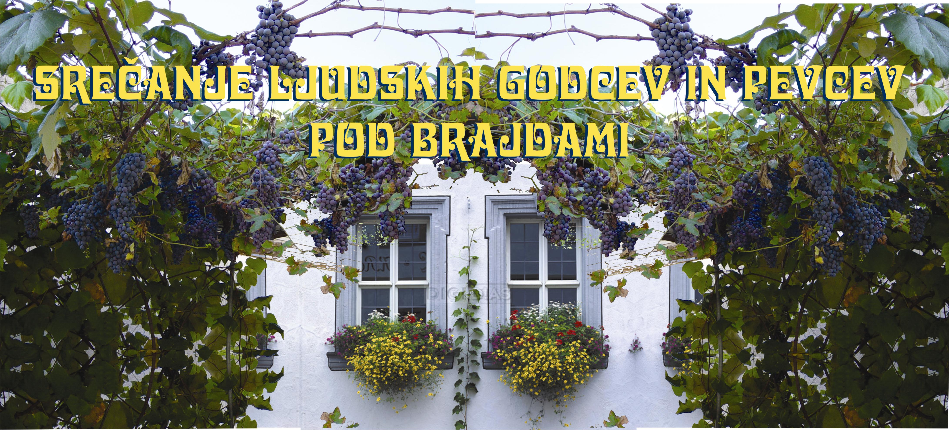

THD glas tudi letos organiziramo tradicionalno srečanje

»Ljudskih godcev, pevk in pevcev pod brajdami«,

ki bo na cvetno soboto 8. 04. 2017 ob 17.00 uri

v prostorih Vijolica Limbuška cesta 52 Maribor na Studencih.

Prireditev bo na gostinskem vrtu, torej bodite v primerni topli obleki.

Predsednik:
Janez Šauperl l.r .

